FASES REQUERIMIENTO DE SOFTWARE

1. DESCRIPCION GENERAL DEL REQUERIMIENTO 2
2. FASE DE FORMALIZACIÓN 3
3. ANALISIS DE REQUISITOS Y REQUERIMIENTOS 4
5. LEVANTAMIENTO DEL REQUERIMIENTO DETALLADO 8
6. DISEÑO DE LA ARQUITECTURA DE SOLUCION 10

DESCRIPCION GENERAL DEL REQUERIMIENTO

PROYECTO | Sistema de administración de demandas
Nombre Requerimiento: | Requerimiento SIS-AD-DEM
Fecha Solicitud: | 18/02/2022
Responsable(s) Solicitud: | Abogabot
Dependencia(s) Solicitante: | Despacho de abogados
Responsable Funcional designado por el equipo de desarrollo de software: | Alejandro Ramírez Reyes

FASE DE FORMALIZACIÓN

Descripción de la Solicitud
Usuario Solicitante
Caso: Abogabot Descripción:
- Es un despacho de abogados que quiere automatizar las demandas de sus clientes, esto lo harán a través de una página web llenando un formulario.
- Al momento de llenar el formulario se manda al proceso de pago para finalizar la transacción.
- Para dar seguimiento a su demanda, el cliente crea una cuenta en la plataforma y verá el seguimiento de cada una de las actualizaciones del proceso legal.
- El administrador del sitio recibe la notificación de una nueva demanda y con los datos llenados del formulario se crea automáticamente el documento legal en formato word para empezar el proceso.
- El administrador recibe el pago y debe de ser capaz de verlo en un dashboard para ver la cantidad de ingresos recibidos.
- El administrador actualiza el proceso de la demanda y agrega comentarios en cada paso del proceso.
- Al usuario le llegan correos de notificación para saber el avance de su proceso.
- La página debe de ser responsive para poderla ver desde el celular.
- La preferencia de colores del cliente es azul marino y blanco, pero acepta propuestas.

Líder Funcional
- Automatizar las demandas de los clientes a través de una página web (llenar formulario)

- El cliente podrá darse de alta en el sistema, dar de alta demandas a través del llenado del formulario, procesar pagos y dar seguimiento a sus demandas

- Usuario Administrador:
- Recibe notificación nueva demanda
- Con formulario que lleno el cliente, el administrador crea formato legal en word comienza proceso
- Recibe notificación del pago y debe ser capaz de verlo en un dashboard en el sistema
- Puede actualizar el proceso de la demanda agregando comentarios en cada fase del proceso

- El sistema debe ser capaz de calcular los ingresos en un dashboard (pagos realizados por clientes)

- Al cliente le llegan correos de notificación para conocer los avances de su proceso

- El sistema se debe visualizar en dispositivos móviles (celular)

- El cliente tiene preferencia por colores azul y blanco también acepta propuestas

FIRMAS DE ACEPTACIÓN:

________________________________ _______________________________
Nombre Responsable Solicitud Nombre Líder OTI
Dependencia Solicitante Oficina Tecnologías de la Información

ANALISIS DE REQUISITOS Y REQUERIMIENTOS

Fecha Inicio | 21/02/2022 |  | Fecha Final | 22/02/2022
Modelamiento de Negocio
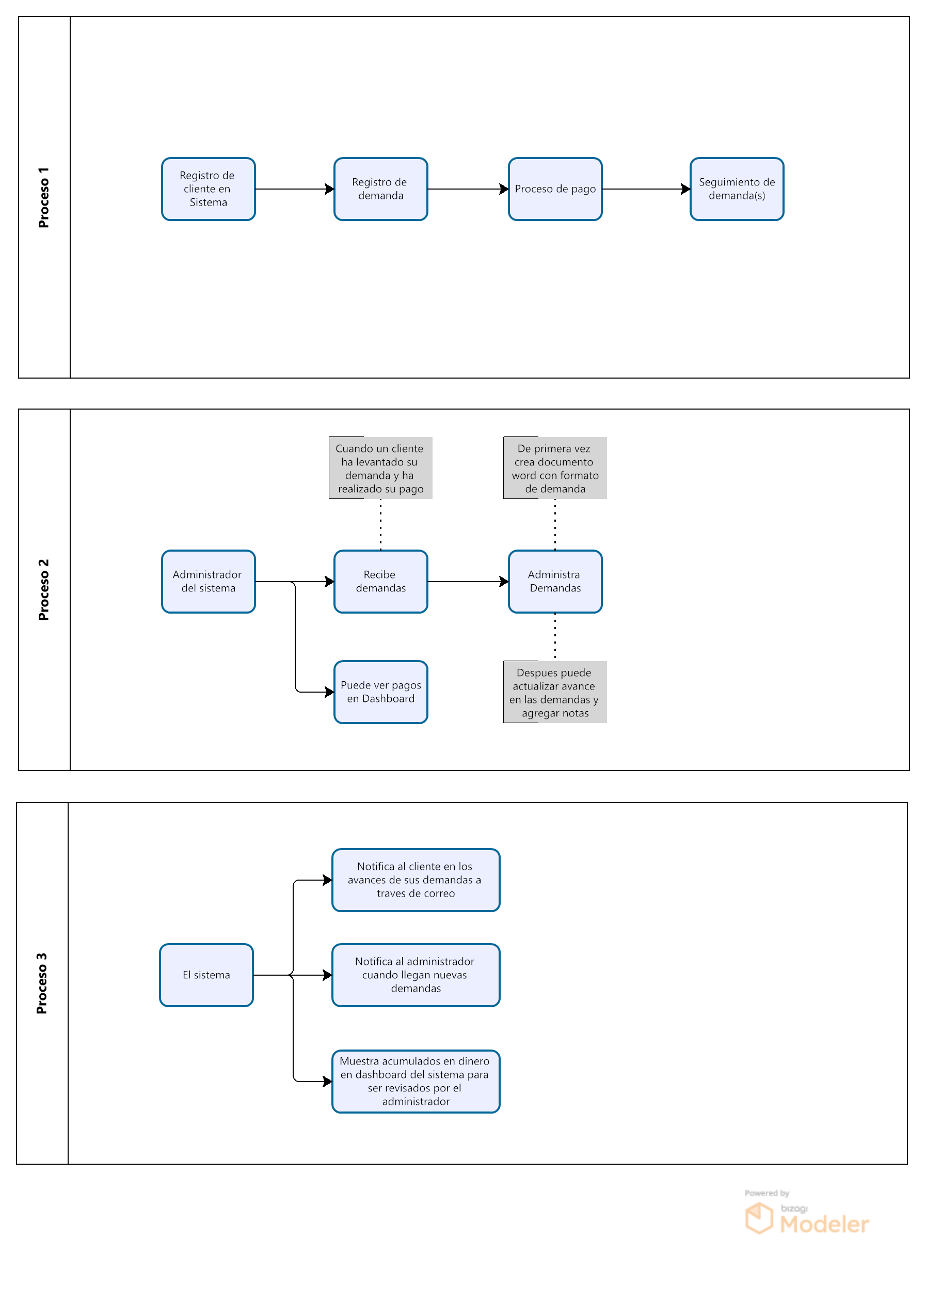
Imagen 1.0 Procesos de Negocio Abogabot

Términos de Referencia
Alcance de la solución | El sistema debe incluir  - Registro de clientes  - Registro de formulario web para generar demanda  - Registro de pago  - Administración de demandas por el administrador  - Calculo de pagos  - Envío de notificaciones al cliente  - Envío de notificaciones al administrador cuando haya una demanda nueva  - Dashboard histórico de pagos de los clientes  El sistema no incluye  - No incluye módulo de configuración  - Mantenimiento posterior a la entrega del proyecto  Cualquier cambio al requerimiento inicial debe ser evaluado para saber si hay un cambio en el alcance inicial
Requerimientos Funcionales y criterios de aceptación y | - El cliente podrá registrarse en el sistema  - El cliente podrá realizar el pago en línea  - El cliente podrá dar seguimiento a sus demandas  - El sistema notifica al cliente por correo las actualizaciones de su demanda  - El administrador deberá ser notificado cuando haya demandas nuevas  - El administrador podrá ver pagos en Dashboard  - El administrador podrá dar de alta demandas en formato Word  - El administrador podrá actualizar demandas
Requerimientos no Funcionales y de calidad | Describa los requerimientos no funcionales que se deben tener en cuenta para que la solución cumpla con una efectiva ejecución en su entorno y apoyándose con los mínimos atributos de calidad interna y externa descritas en el estándar ISO/IEC 9126-1, si aplica
Interesados en la solución
  Nombre/Rol/Perfil | Descripción
  Administrador de proyectos | Planeación y gestión del proyecto
  Arquitecto de software | Diseño de la solución
  Líder Técnico | Coaching de desarrollo
  Desarrollador | Creadores del sistema
  Ingeniero de QA | Realizador de pruebas
  Analista | Levantamiento de requerimientos y reglas de negocio
Precondiciones | 1. El sistema debe ser desplegado en un ambiente del cliente  2. El sistema será entregado cuando el cliente acepté y evalué sus criterios de aceptación
Requisitos Técnicos | Tipo de Desarrollo | X Web Escritorio X Móvil Servicio Web  Servicio Windows Otro:__________________
Requisitos Técnicos | Base de Datos | Oracle  X SQL Server  MySQL  MongoDB  Otro:__________________ |  |  | Versión  _______  2016  _______  _______  _______  _______
Requisitos Técnicos | Lenguaje | X C#  VB  PHP  Java  JavaScript  Otro:___________________ |  |  | Versión  5.0  _______  _______  _______  _______  _______  _______
Viabilidad Técnica | Luego de adelantado el análisis de los requisitos y requerimientos es viable proponer una solución técnica para esta solicitud: SI (X) NO ( )

FIRMAS DE ACEPTACIÓN:
Nombre | Dependencia | Teléfono | Firma
 | Cliente
 | Líder de proyecto

- FASE DE PLANEACIÓN Y GERENCIA DEL PROYECTO

Responsable |  |  | Alejandro Ramírez |  | Fecha |  |  |  | 23/02/2022
Plan estratégico de fases del proyecto
N° | Nombre Etapa | Actividad |  | Rol Responsable |  | Fecha Inicio | Fecha Fin | Comentarios
Diagrama de planeación
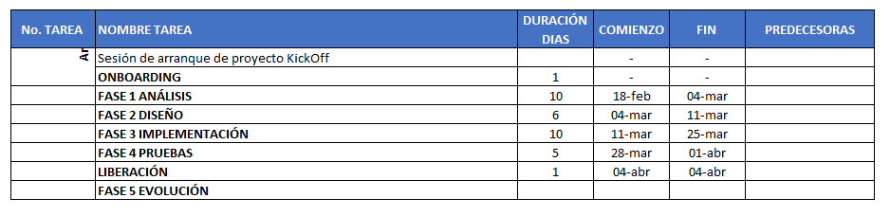
Imagen 2.0 Fases Plan de trabajo Abogbot

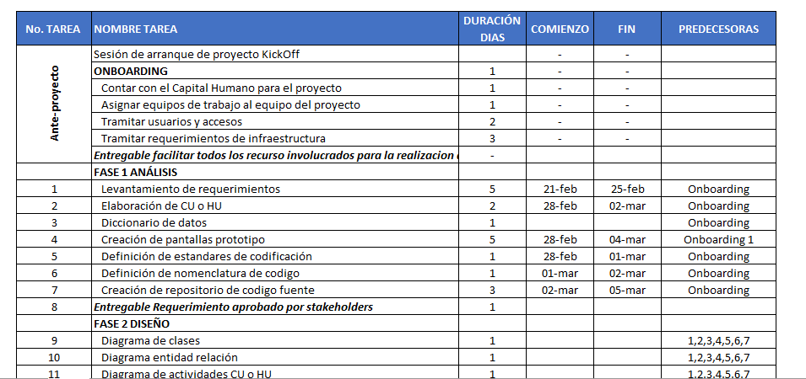
Imagen 3.0 Plan de trabajo Abogagabot

NOTA: Las fechas de planeación establecidas en este documento son aproximadas y estarán sujetas a modificaciones que surjan por control de cambios u otros factores.

FIRMAS DE ACEPTACIÓN:
Nombre | Dependencia | Teléfono | Firma

LEVANTAMIENTO DEL REQUERIMIENTO DETALLADO

HISTORIAS DE USUARIO
Nº. |  | H01. RegistroSistema
Titulo |  | Registro de clientes en sistema
Fecha |  | 21/02/2022
Estimación |  | 50
Característica/Funcionalidad
Quiero poder registrarme en el sistema utilizando un correo y contraseña.
Razón/Resultado
Con la finalidad de poder entrar al sistema y tener la posibilidad de levantar demandas en línea.
Criterios de Aceptación
Nº | Titulo |  | Contexto |  |  | Evento
1 | Ingreso del empleado a la plataforma |  | Ingreso a la plataforma Abogabot con correo y contraseña |  |  | Cuando el cliente selecciona la opción ingresar al sistema
2 | Control de tiempo de respuesta |  | Registrar de forma inmediata al usuario en el sistema registrando sus datos usuario y contraseña |  |  | Cuando el cliente selecciona la opción ingresar al sistema
3 | El sistema envía mensaje de registro exitoso |  | Al momento de quedar registrado el usuario el sistema debe mostrar mensaje que el registro ha sido exitoso |  |  | Cuando el cliente selecciona la opción ingresar al sistema
Firmas de aceptación
Nombre |  |  |  | Dependencia | Teléfono |  | Firma

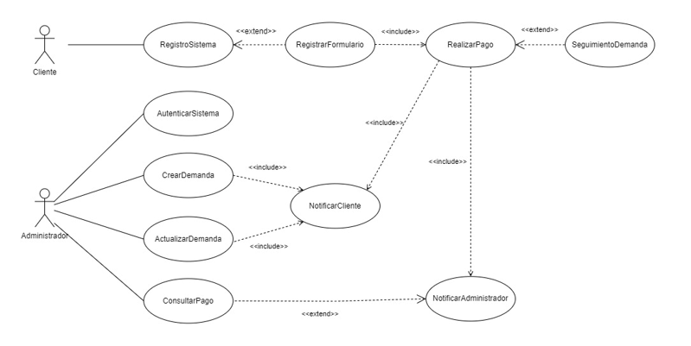
Imagen 4.0 Diagrama General de Casos de Uso

DISEÑO DE LA ARQUITECTURA DE SOLUCIÓN

Fecha | 22/02/2022
Vista Lógica
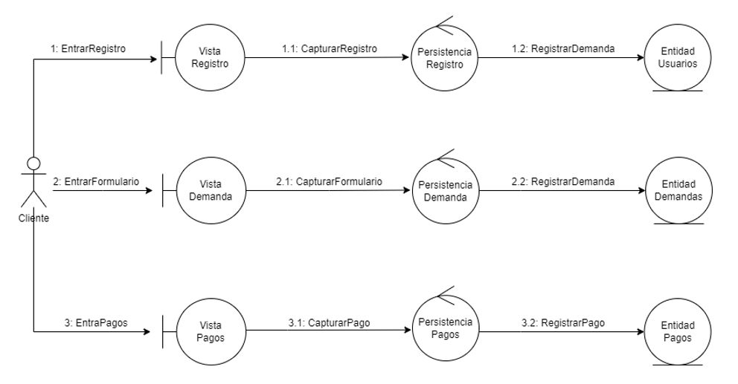
Imagen 5.0 Diagrama de Comunicación

Si utiliza convenciones para diagramas Ad hoc, por favor describirlas aquí
Vista de Implementación
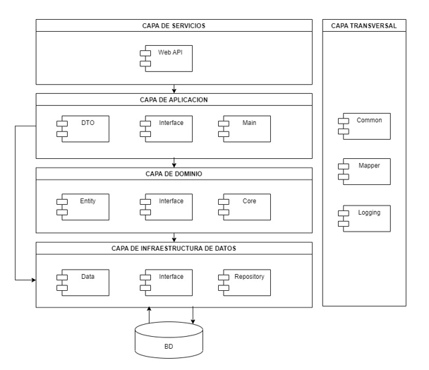
Imagen 6.0 Diagrama de Componentes

Si utiliza convenciones para diagramas Ad hoc, por favor describirlas aquí
Vista de Proceso
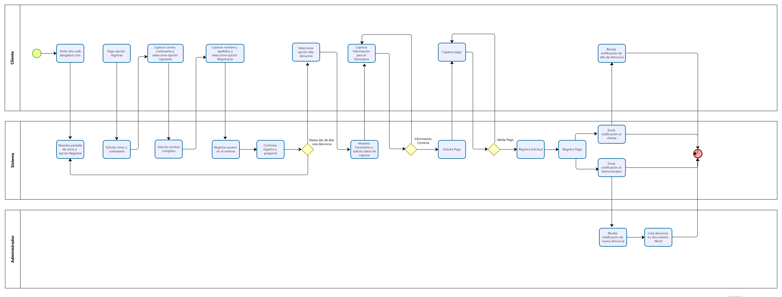
Imagen 7.0 Diagrama de Flujo Abogabot

Si utiliza convenciones para diagramas Ad hoc, por favor describirlas aquí
Vista de Física
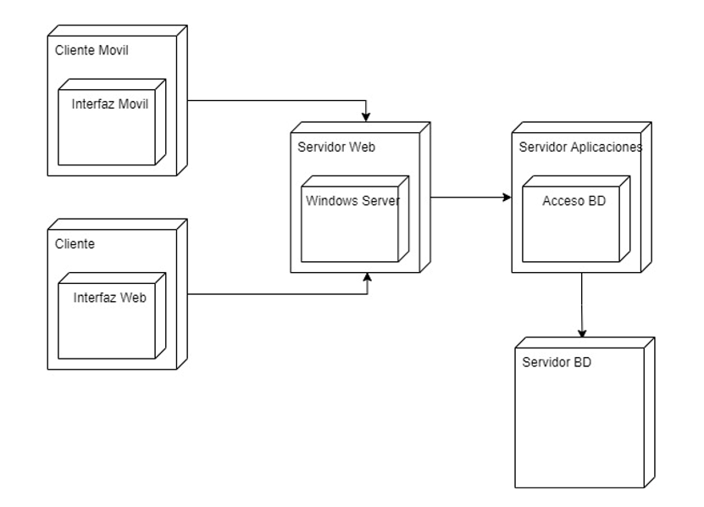
Imagen 8.0 Diagrama de Despliegue

Prototipos de interfaces de usuario
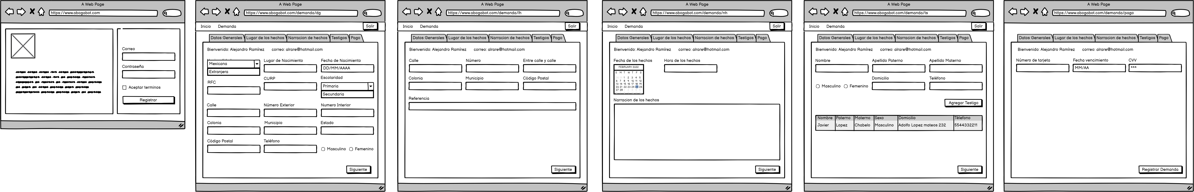
Imagen 9.0 WireFrame Abogabot Web

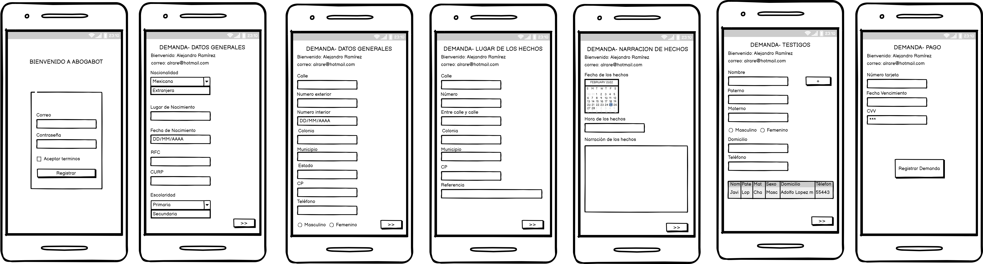
Imagen 10.0 WireFrame Abogabot App

Si utiliza convenciones para diagramas Ad hoc, por favor describirlas aquí
Firmas de aceptación
Nombre |  | Dependencia | Teléfono |  | Firma

Nota: En caso de considerar limitado el uso de UML, es posible utilizar diagramas Ad Hoc.

